**Ein Bild, das Grafiken, rot, Schrift, Screenshot enthält.
**Pressemitteilung

Aarbergen, 04.02.2025

Sichere Entwässerung von Fernstraßen und Brücken   
*Die neuen Aufsätze Multitop Aqua Plus*

Der Klimawandel bedingt immer länger andauernde Trockenperioden. Unrat, Laub und Blütenblätter sammeln sich an den Autobahn- und Brückenbegrenzungen. Kommt es zu Starkregenereignissen, werden Verunreinigungen durch den Wasserschleppeffekt in Richtung Straßenablauf geschwemmt. Gerade auf Autobahnen und Brücken müssen die Schlitze der Aufsätze breit sein und einen großen Einlaufquerschnitt vorweisen, um die Verstopfungsgefahr zu minimieren und Aquaplaning zu verhindern. Weiterhin spielt der Sicherheitsaspekt eine wesentliche Rolle. Denn Aufsätze sind sowohl statischen als auch dynamischen Belastungen durch ein mögliches Überfahren ausgesetzt und müssen deshalb äußerst belastbar sein.

Mit dem innovativen Programm ACO Multitop Aqua Plus wird Hydraulik und Sicherheit auf Fernstraßen und Brücken neu gedacht. Durch extra breite Schlitze und optimierte Einlaufquerschnitte wird der Schmutzeintrag verbessert, was zu weniger Verstopfungen führt und das Risiko von Aquaplaning minimiert. Das 2-Wege-Verschlusssystem bietet höchste Sicherheit, denn die Sicherung erfolgt durch ein einseitiges Scharnier mit drehbarem Verschluss, dass durch die schraublose Arretierung ergänzt wird.

Weitere Informationen unter

<https://www.aco-detego.de/produkte/kanalguss/aufsaetze>

Ca. 1.277 Zeichen

|  |
| --- |
| **Die ACO Passavant Detego GmbH**  ACO Passavant Detego, ein Spezialist innerhalb der ACO Gruppe, bietet innovative Lösungen für Schachtabdeckungen, technische Abdeckungen sowie Straßen- und Brückenabläufe. Die Produkte werden für anspruchsvolle Anwendungen in Schwerlastflächen, Notausstiege, Dichtflächen und Telekommunikationsanlagen gefertigt. Als Systemanbieter bietet das Unternehmen einen umfassenden Full Service – von der Produktentwicklung und dem Einbau bis hin zur Wartung und schnellen Instandsetzung. |

Bildmaterial: Quelle ACO

Ein Bild, das Küchenutensilien, Pfanne Topf enthält.

BU: Der neue Autobahnaufsatz Multitop Aqua Plus mit maximalem Einlaufquerschnitt

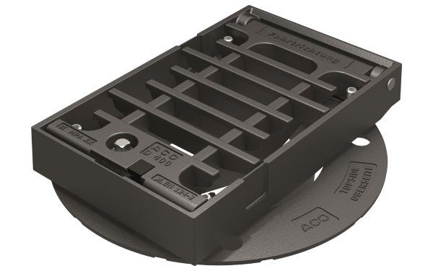

BU: Der neue Brückenablauf Multitop Aqua Plus entspricht der ZTV-ING und Richtzeichnung WAS1

Pressekontakt:

ACO GmbH

**Tanja Holst**Public Relations - Fachpresse  
Tel.: [+49 4331 354](tel:+494331354174) 197  
Mobil: +49 151 64738331   
E-Mail: [tanja.holst@aco.com](mailto:tanja.holst@aco.com)